**江苏省仪征中学2024-2025学年度第二学期高三生物学科导学案**

**第35讲 基因工程及生物技术的安全性与伦理问题（1）**

研制人：康建莉 审核人：苏楠楠

班级： 姓名： 学号： 授课日期：2025年04月17日

**【本课在课程标准里的表述】**

概述基因工程是在遗传学、微生物学、生物化学和分子生物学等学科基础上发展而来的；阐明DNA重组技术的实现需要利用限制性内切核酸酶、DNA连接酶和载体三种基本工具

**【学习内容】**

**【**导学**】**

考点一 重组DNA技术的基本工具与基本操作程序

1．基本工程的概念

(1)供体：提供_____________________。

(2)操作环境：______。

(3)操作水平：_______水平。

(4)原理：_______________________。

(5)受体：表达目的基因。

(6)本质：性状在___________体内的表达。

2．重组DNA技术的基本工具

(1)限制性内切核酸酶(也称“限制酶”)

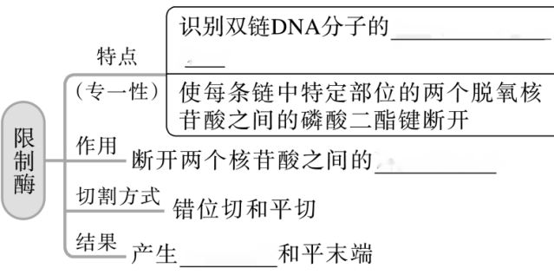

(2)DNA连接酶

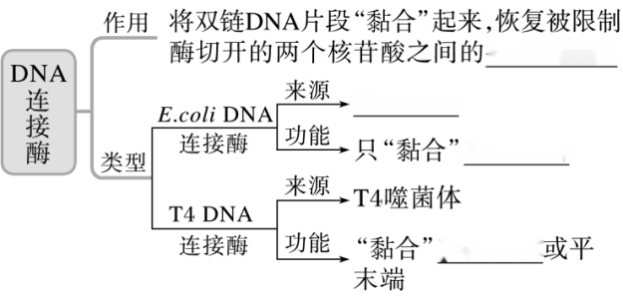

(3)载体

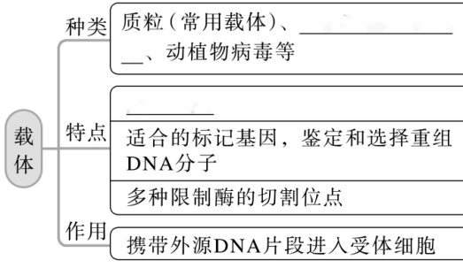

【导思】

图解限制酶的选择原则

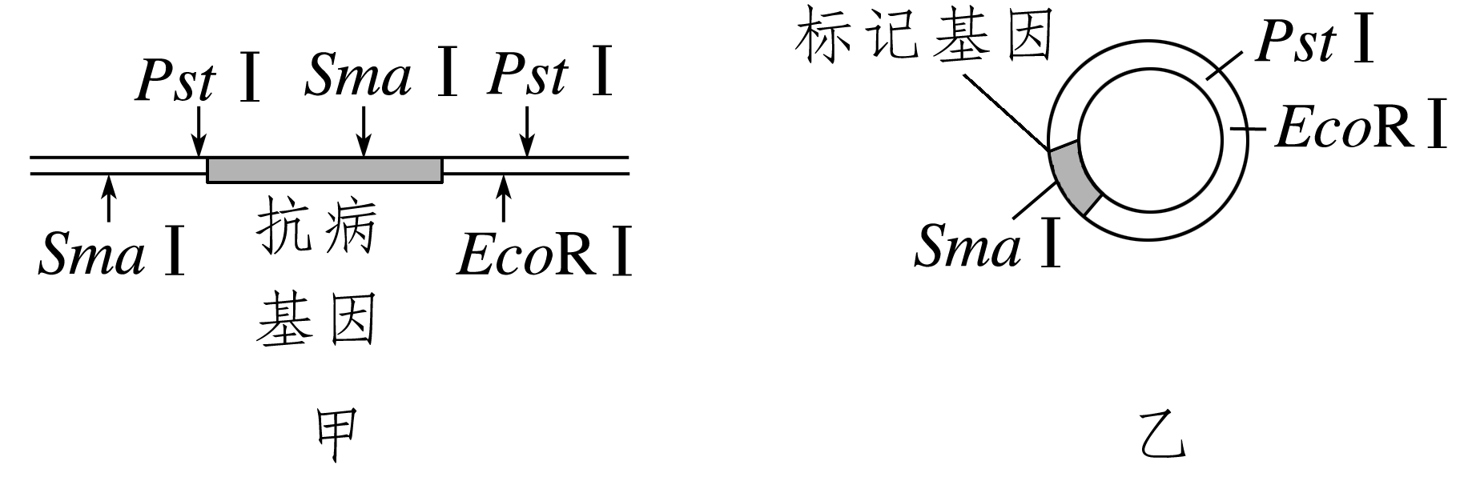

1.不破坏目的基因原则：如图甲中可选择__________，而不选择__________。

2.保留标记基因、启动子、终止子、复制原点原则：质粒作为载体必须具备标记基因，所以所选择的限制酶尽量不要破坏这些结构，如图乙中不选择__________。

3.确保出现相同黏性末端原则：通常选择与切割目的基因相同的限制酶，如图甲中__________；为避免目的基因和质粒自身环化和随意连接，也可使用不同的限制酶切割目的基因和质粒，如图甲也可选择______和________两种限制酶。

【导练】

目前研究混杂DNA群体中的特异DNA序列，一般基于两种不同的方法，即DNA克隆和DNA分子杂交，如图所示。下列有关叙述错误的是(　　)

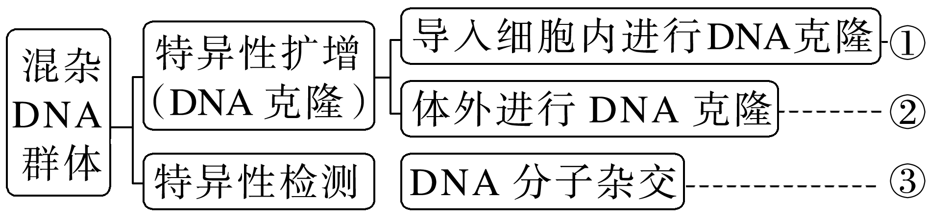

A．方法①需要限制酶和DNA连接酶

B．方法②需要解旋酶和DNA聚合酶

C．方法③需要对探针进行特殊标记

D．方法①②③都遵循碱基互补配对原则

【课后反思】

**江苏省仪征中学2024-2025学年度第二学期高三生物学科作业**

**第35讲 基因工程及生物技术的安全性与伦理问题（1）**

研制人：康建莉 审核人：苏楠楠

班级： 姓名： 学号： 时间： 04月17日 作业时长： 30分钟

1. 单选题

1．限制性内切核酸酶*Hin*dⅢ和*Xho*Ⅰ的识别序列及切割位点分别为A↓AGCTT和C↓TCGAG，下列相关叙述正确的是(　　)

A．两种限制酶是在同一种生物中分离出来的

B．两种限制酶切割DNA形成的黏性末端相同

C．用*Hin*d Ⅲ酶切割含目的基因的DNA片段和用*Xho*Ⅰ酶切割质粒后，目的基因和质粒能连接成重组质粒

D．实验中可通过控制反应时间、酶的浓度等控制酶切效果

2．质粒是基因工程中最常用的载体，质粒有标记基因(如图所示)，通过标记基因可以推知外源基因(目的基因)是否转移成功。质粒上箭头表示三种限制酶的酶切位点。外源基因插入的位置不同，细菌在培养基上的生长情况不同。如表是外源基因插入(插入点有a、b、c)后细菌的生长情况。下列有关叙述正确的是(　　)

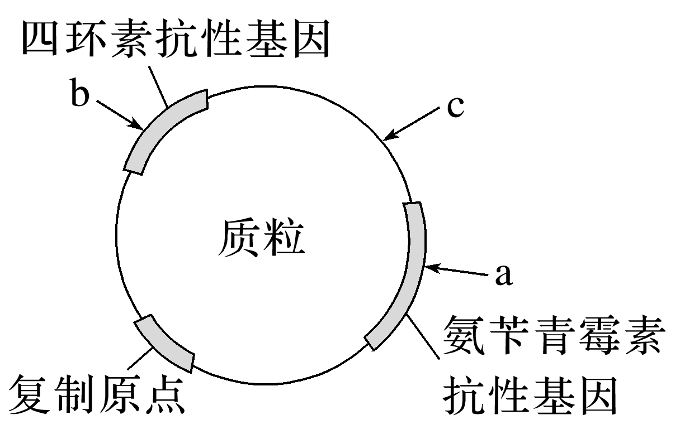

|  |  |  |
| --- | --- | --- |
| 项目 | 细菌在含氨苄青霉素的培养基上生长情况 | 细菌在含四环素的培养基上生长情况 |
| ① | 能生长 | 不能生长 |
| ② | 能生长 | 能生长 |
| ③ | 不能生长 | 能生长 |

A.质粒的复制原点上有RNA聚合酶的结合位点

B．①②③三种重组后细菌的外源基因插入点①是a，②是c，③是b

C．质粒被一种限制酶切开时，被水解的磷酸二酯键有2个

D．将外源基因与质粒连接时需用DNA聚合酶

3.RNA干扰技术是指小分子双链RNA（dsRNA）可以特异性地降解或抑制同源mRNA表达，从而抑制或关闭特定基因表达的现象，下图是其作用机制，其中Dicer是具有特殊功能的物质，RISC是一种复合体。下列有关分析错误的是（  ）

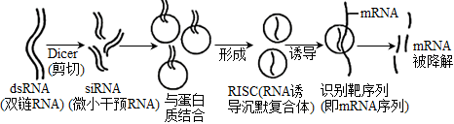

A．siRNA和dsRNA分子中的嘧啶数量等于嘌呤数量

B．siRNA和RISC断裂的化学键相同，都是磷酸二酯键

C．RISC能够将mRNA剪切，最可能依赖于RISC中的蛋白质

D．RNA干扰技术是指在转录水平上对特定基因表达的抑制

4.下列有关限制酶和DNA连接酶的叙述正确的是（　　）

A．限制酶将DNA双链切割成两条单链

B．同种限制酶既可以切割含目的基因的DNA片段又可以切割质粒，因此不具有专一性

C．序列—CTAG↓—和—G↓GATCC—被限制酶切出的黏性末端相同

D．E．coli DNA连接酶能催化平末端和黏性末端的连接

5.下图为DNA分子在不同酶的作用下所发生的变化，图中依次表示限制性核酸内切酶、DNA聚合酶、DNA连接酶、解旋酶作用的正确顺序是（    ）

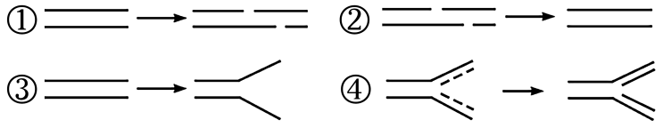

A．①③②④ B．①④②③ C．①②④③ D．①④③②

6.基因工程中需使用多种工具酶，几种限制酶的切割位点如图所示。下列说法正确的是(　　)

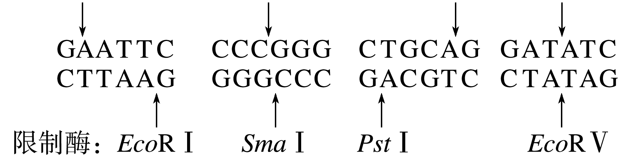

A．限制酶*Sma* Ⅰ和*Eco*R V切割形成的末端，可以通过*E*.*coli* DNA连接酶相互连接

B．DNA连接酶、DNA聚合酶和RNA聚合酶均可催化磷酸二酯键的形成

C．限制酶*Eco*R Ⅰ进行一次切割，会切断2个磷酸二酯键，形成1个游离的5′末端

D．若两种限制酶的识别序列相同，则形成的末端一定能通过DNA连接酶相互连接

7.某同学拟用限制酶(酶1、酶2、酶3和酶4)、DNA连接酶为工具，将目的基因(两端含相应限制酶的识别序列和切割位点)和质粒进行切割、连接，以构建重组表达载体。限制酶的切割位点如图所示。

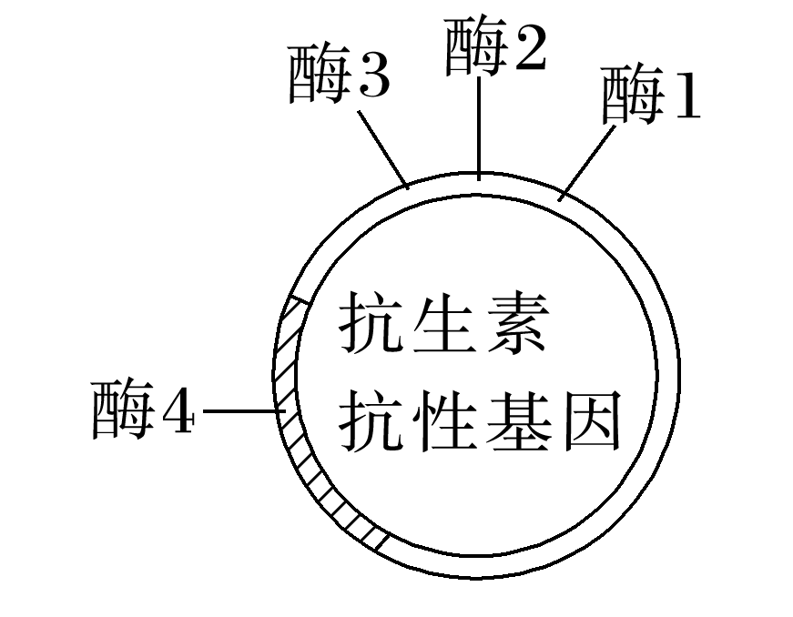 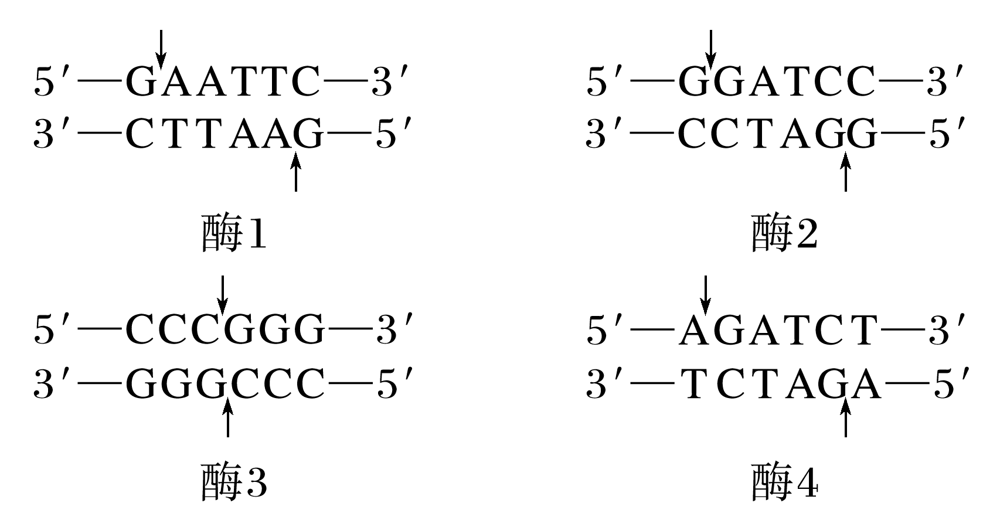

下列重组表达载体构建方案合理且效率最高的是(　　)

A．质粒和目的基因都用酶3切割，用*E*.*coli* DNA连接酶连接

B．质粒用酶3切割、目的基因用酶1切割，用T4 DNA连接酶连接

C．质粒和目的基因都用酶1和酶2切割，用T4 DNA连接酶连接

D．质粒和目的基因都用酶2和酶4切割，用*E*.*coli* DNA连接酶连接

8.RT－PCR是将RNA逆转录(RT)和cDNA的聚合酶链式扩增反应相结合的技术，可利用此技术获取目的基因，具体过程如图所示。下列说法不正确的是(　　)

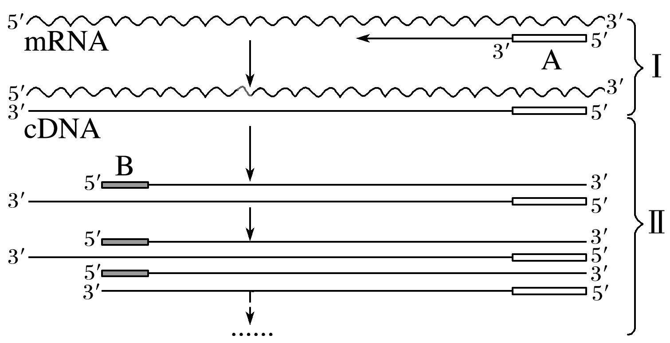

A．设计扩增目的基因的引物时需考虑目的基因两端的碱基序列

B．G/C含量高的引物在与模板链结合时，退火的温度较高

C．该技术用于对某些微量RNA病毒的检测，可提高检测的灵敏度

D．过程Ⅰ需要加入缓冲液、原料、*Taq*酶和引物A等

9.转基因植物中标记基因的剔除可有效防止基因污染，剔除常用分离剔除法和重组剔除法。分离剔除法是在转基因时将目的基因和标记基因分别构建在两个Ti质粒上，通过共转化得到转基因植物后让其自交得到不含标记基因的转基因个体；重组剔除法利用Cre/LoxP重组酶系统，Cre酶能有效剔除重组载体中含有标记基因的序列，只留下一个LoxP位点，具体原理如图。下列说法不正确的是(　　)

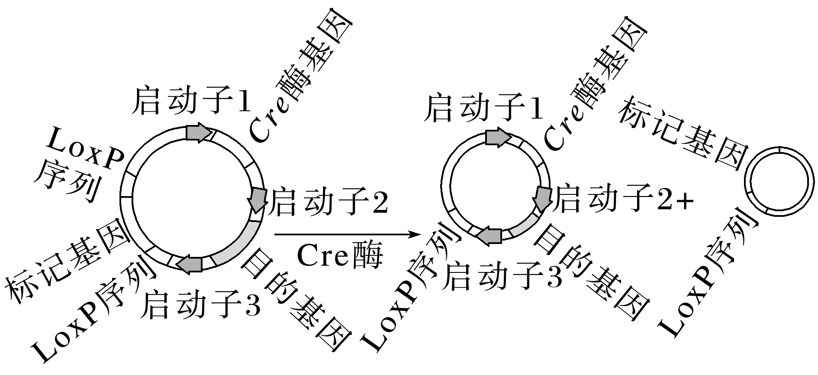

A．利用分离剔除法时，目的基因和标记基因都应插到Ti质粒的T－DNA序列内部

B．分离剔除时目的基因和标记基因插到植物细胞的同源染色体或非同源染色体上均可成功

C．上述重组载体中启动子1在农杆菌中可发挥作用，而在植物细胞中不能发挥作用

D．经重组剔除后的标记基因，因没有启动子而无法启动基因的转录

10.如图是培育抗除草剂玉米的技术路线图，含有内含子的报告基因只能在真核生物中正确表达，其产物能催化无色物质K呈现蓝色。转化过程中愈伤组织表面常残留农杆菌，会导致未转化的愈伤组织可能在含除草剂的培养基中生长。下列相关叙述正确的是(　　)

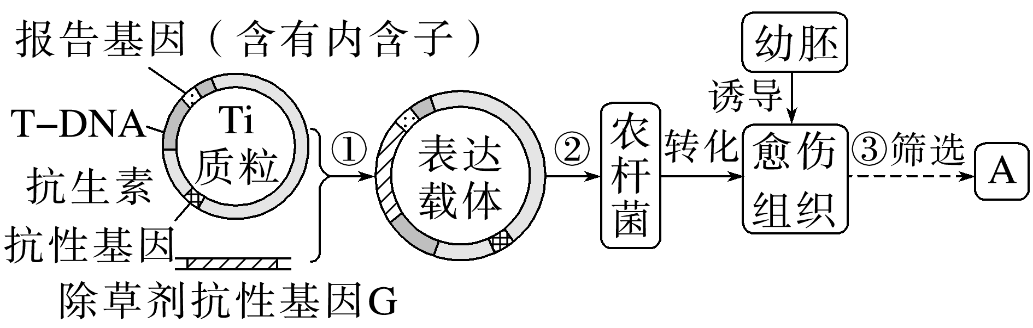

A．过程①中除草剂抗性基因插入T－DNA中，导致T－DNA片段失活

B．过程①用两种限制酶就可防止酶切产物自身环化

C．过程②用Ca2＋处理，使农杆菌细胞壁通透性改变，使其处于能吸收周围环境中DNA分子的生理状态

D．过程③应在培养基中加入除草剂和物质K

*11.我国科学家利用*Xba* Ⅰ和*Sac* Ⅰ两种限制酶，并运用农杆菌转化法，将富含赖氨酸的蛋白质编码基因(含678 bp)导入某植物细胞，再经植物组织培养获得转基因植株，使赖氨酸的含量比对照组明显提高，如图表示相关培育过程(质粒的其他部位和目的基因内部均无*Xba* Ⅰ、*Sac* Ⅰ、*Hin*d Ⅲ的识别位点)，下列说法不正确的是(　　)

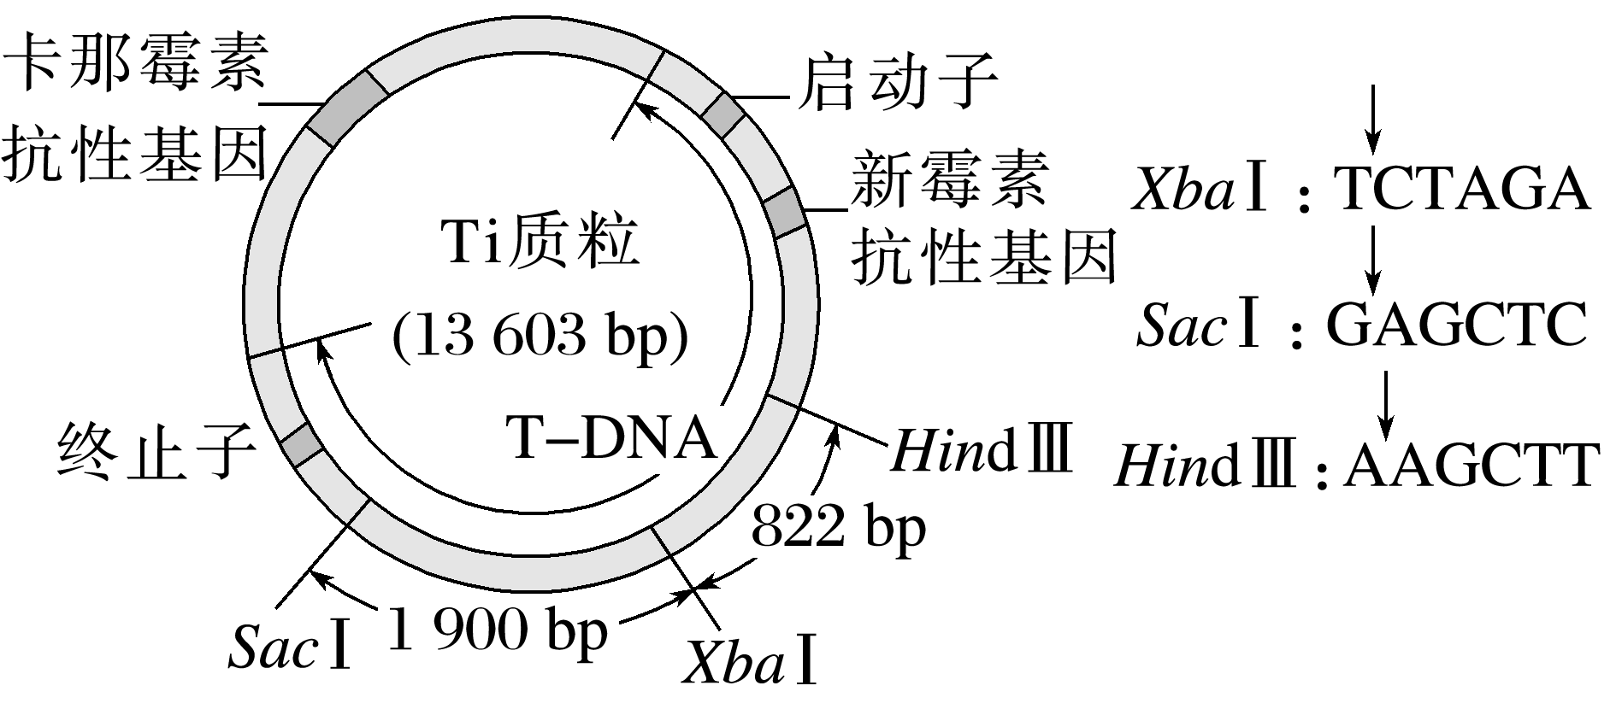

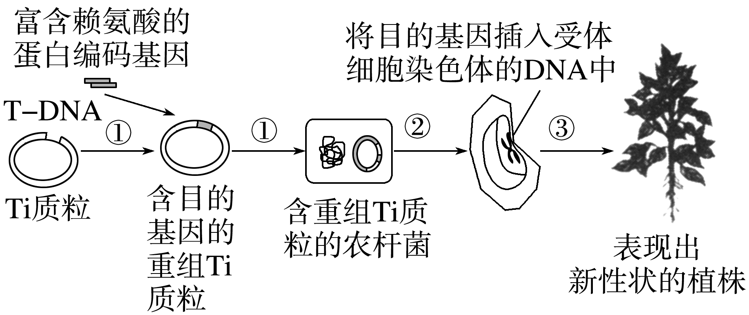

A．一个内含目的基因的模板DNA经PCR扩增4次，共产生8个等长DNA分子

B．农杆菌转化法是将目的基因导入植物细胞的常用方法

C．植物组织培养过程中，培养基需添加卡那霉素以便筛选转基因植株

D．使用*Sac* Ⅰ和*Hin*d Ⅲ切割重组质粒后能得到1 500 bp左右的片段

12.自然界中很少出现蓝色的花，天然蓝色花产生的主要原因是花瓣细胞液泡中花青素在碱性条件下显蓝色。我国科学家利用链霉菌的靛蓝合成酶基因(*idgS*)及其激活基因(*sfp*)构建基因表达载体(如图)，通过农杆菌转化法导入白玫瑰中，在细胞质基质中形成稳定显色的靛蓝。

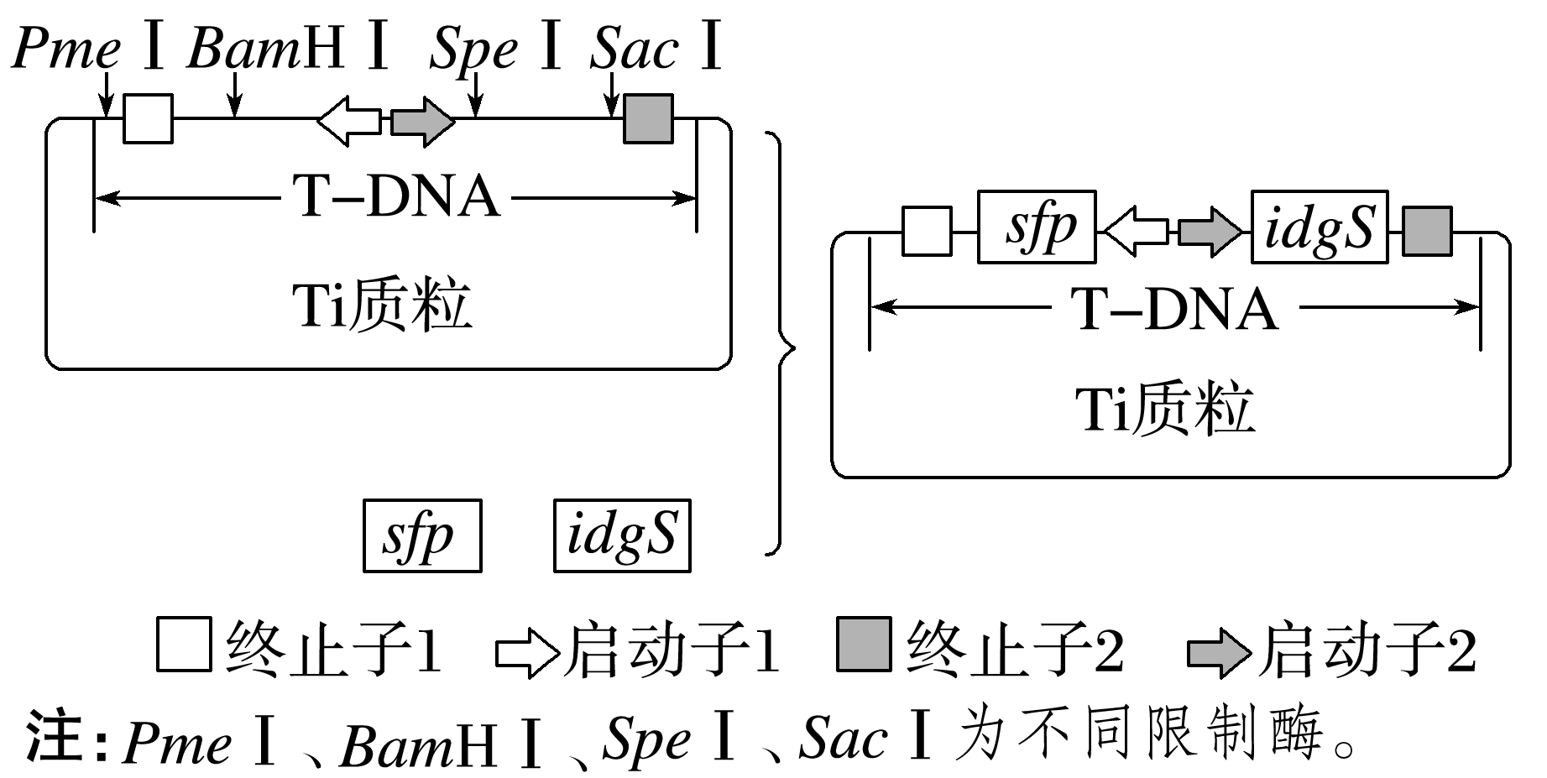

下列相关叙述错误的是(　　)

A．上述获得蓝色玫瑰的方案中不需要转入能调控液泡pH的基因

B．将*sfp*基因插入Ti质粒时使用的限制酶是*Pme* Ⅰ和*Bam*H Ⅰ

C．同时使用*Spe* Ⅰ和*Sac* Ⅰ能提高*idgS*基因和Ti质粒的重组效率

D．*sfp*和*idgS*基因具有各自的启动子，表达是相互独立进行的

二、多选题

*13.限制酶和DNA连接酶是基因工程的工具酶，下列说法正确的是(　　)

A．DNA连接酶能将单个核苷酸加到已有的核苷酸片段上形成磷酸二酯键

B．限制酶只能切割双链DNA片段，不能切割烟草花叶病毒的核酸

C．只有用相同限制酶处理含目的基因的DNA片段和质粒，才能形成重组质粒

D．限制酶主要从原核生物中分离纯化而来，不能剪切自身的DNA

14.某课题组为得到青蒿素产量高的新品系，使青蒿素合成过程中的某一关键酶基因*fps*在野生青蒿中过量表达，其过程如图所示。下列有关叙述正确的是(　　)

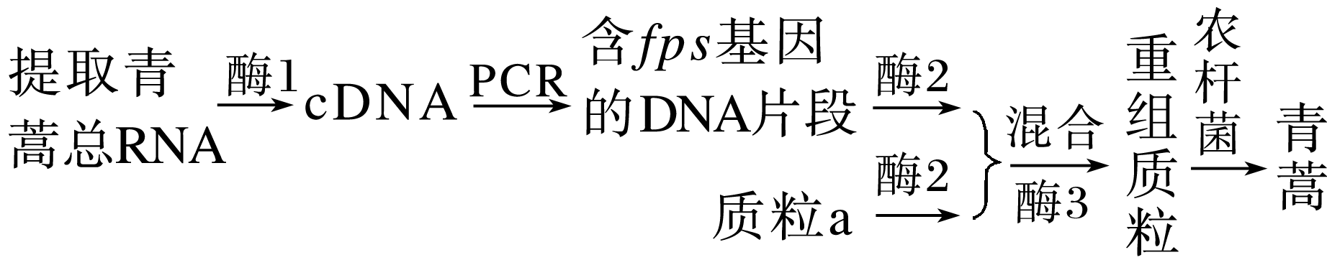

A．也可用PCR技术直接扩增RNA来获取目的基因

B．酶1、酶2和酶3作用的化学键都是磷酸二酯键

C．本过程中，可以采用一种、两种甚至四种酶2

D．通过PCR技术可检测*fps*基因是否表达出蛋白质

三、填空题

15.用DNA重组技术可以赋予生物以新的遗传特性，创造出更符合人类需要的生物产品。在此过程中要使用多种工具酶，其中4种限制性内切核酸酶的切割位点如图所示。

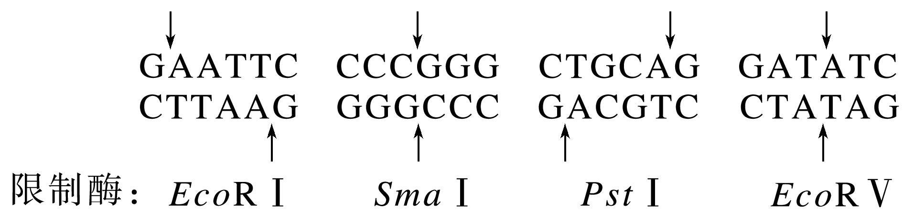

回答下列问题：

(1)常用的DNA连接酶有*E*.*coli* DNA连接酶和T4 DNA连接酶，上图中____________酶切割后的DNA片段可以用*E*.*coli* DNA连接酶连接，上图中______________________切割后的DNA片段可以用T4 DNA连接酶连接。

(2)DNA连接酶催化目的基因片段与质粒载体片段之间形成的化学键是____________。

(3)DNA重组技术中所用的质粒载体具有一些特征，如质粒DNA分子上有复制原点，可以保证质粒在受体细胞中______________；质粒DNA分子上有____________________，便于外源DNA的插入；质粒DNA分子上有标记基因(如某种抗生素抗性基因)，利用抗生素可筛选出含质粒载体的宿主细胞，方法是_______________________________________________

________________________________________________________________________。

(4)表达载体含有启动子，启动子是指________________________________________

________________________________________________________________________

________________________________________________________________________。

16.金属硫蛋白(MT)是一类广泛存在于动植物中具有金属结合能力的蛋白质，决定该蛋白质合成的基因结构如图1所示，其中A链为编码链、B链为模板链。科研人员利用图2所示质粒构建枣树的*MT*基因重组DNA分子并导入大肠杆菌细胞，获得对重金属镉(Cd)具有吸附能力和耐受能力的MT工程菌。回答下列问题：

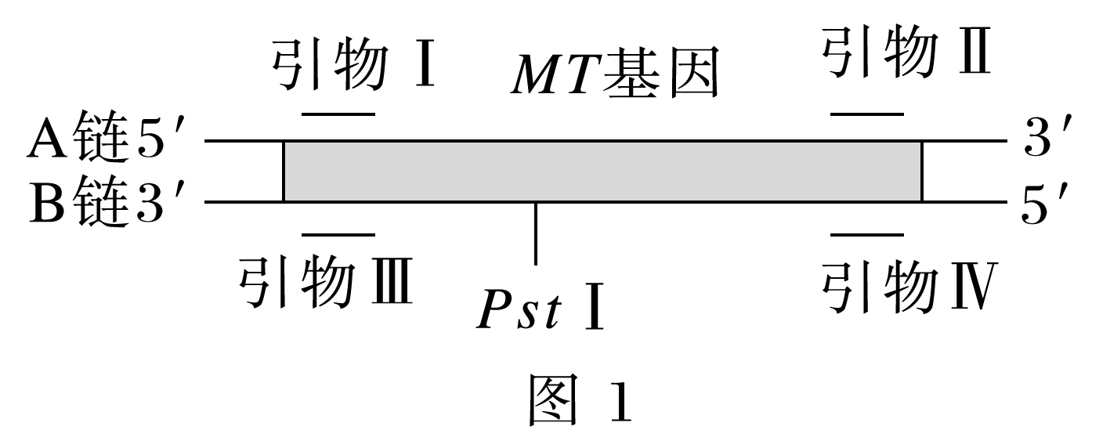 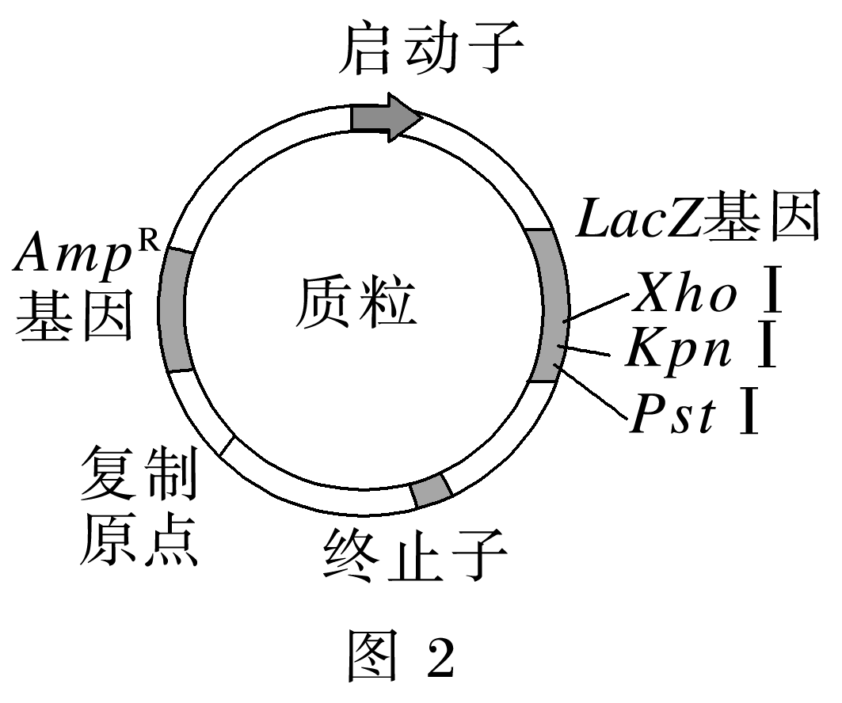

注：*Xho* Ⅰ、*Kpn* Ⅰ、*Pst* Ⅰ为不同限制酶的识别位点；*LacZ*基因编码产生的β－半乳糖苷酶可以催化无色物质X－gal产生蓝色物质使菌落呈现蓝色，否则菌落为白色；*Amp*R基因为氨苄青霉素抗性基因。

(1)获取目的基因：提取枣树细胞的__________，经逆转录获得cDNA。为了使PCR扩增后的产物按照正确的方向与已被酶切的载体连接，克隆*MT*基因时应选择的引物组合是____________，并在其__________(填“5′”或“3′ ”)端分别添加限制酶______________的识别序列。

(2)构建重组DNA分子：启动子是____________识别并结合的部位。基因工程中构建用于原核生物的表达载体时，常用的启动子不包括以下哪一项？______。

A．噬菌体基因启动子

B．乳酸菌基因启动子

C．大肠杆菌基因启动子

D．枣树*MT*基因启动子

(3)导入、筛选和鉴定MT工程菌。

①将得到的混合物导入到用______处理的大肠杆菌完成______实验。

②将菌液稀释并涂布在含X－gal和氨苄青霉素的培养基上进行培养后，随机挑取______的单菌落可获得MT工程菌。

③欲进一步对MT工程菌进行鉴定，可将挑取出的MT工程菌与______________分别接种至含______________的LB液体培养基中，置于恒温培养箱中培养，适宜时间后检测菌种数量。

**【补充练习】 作业时长：20分钟**

1. 单选题

1.用限制酶HindⅢ、BamHⅠ及两者的混合物分别切割一个长度为4kb（1kb即1千个碱基对）的线性DNA分子，切割产物分别进行琼脂糖凝胶电泳，结果如图甲所示。据此定位这两种限制酶的切割位点如图乙，下列分析错误的是（　　）

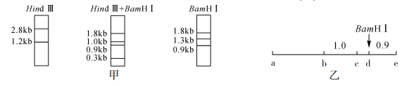

A．琼脂糖凝胶的加样孔在甲图各图示的上端

B．乙图中b也是BamHⅠ的酶切位点

C．乙图中cd的长度为0．3kb

D．若将这个线性DNA分子首尾相连，用HindⅢ切割，只能形成一个4kb的片段

2.作为基因进入受体细胞的运输工具——载体，必须具备的条件及理由叙述正确的是（  ）

A．在宿主细胞中进行自我复制，或整合到染色体DNA上，随染色体DNA进行同步复制，以便提供大量的目的基因

B．具有一个至多个限制酶切割位点，以便目的基因的表达

C．具有某些标记基因，以便目的基因能够识别载体

D．通常是具有自我复制能力的环状双链DNA分子，以便能够使标记基因在宿主细胞中复制并稳定保存

3.图1表示限制酶甲和限制酶乙的识别序列和切割位点，图2表示两个DNA分子及其酶切位点。下列说法中错误的是（  ）

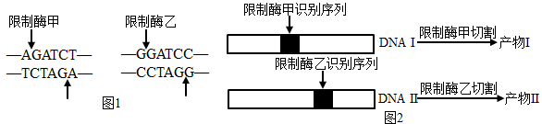

A．限制酶主要是从原核生物中分离纯化来的，只能识别和切割双链DNA

B．虽然限制酶甲和乙的识别序列不同，但能切割出相同的黏性末端

C．限制酶甲在切割DNAⅠ时需切断两个磷酸二酯键，新形成四个游离的磷酸基团

D．产物Ⅰ和产物Ⅱ经DNA连接酶连接后的产物，仍能被酶甲和酶乙识别

4.限制酶BamHⅠ和BglⅠ是两种常见的工具酶，它们的识别序列及切割位点依次为G↓GATCC和A↓GATCT。研究中用BamHⅠ切割DNA获得目的基因，用BglⅠ切割质粒，并连接得到重组质粒。下列相关叙述正确的是（  ）

A．目的基因经BamHⅠ切割后形成的黏性末端是GATC

B．经两种酶处理得到的重组质粒不能再被这两种酶所识别

C．酶切过程中，需控制好酶浓度、温度和反应时间等因素

D．分别用这两种限制酶切割，保证了目的基因定向插入质粒

二、多选题

5.下图1表示限制酶SpeI、XbaI的识别序列和切割位点，图2表示基因P（960 bp）、基因Q（840 bp）的限制酶SpeI或XbaI的酶切图谱和融合基因，图3表示几种基因经限制酶SpeI或XbaI处理后进行电泳（电泳条带表示特定长度的DNA片段）得到的带谱图，下列相关分析正确的是（  ）

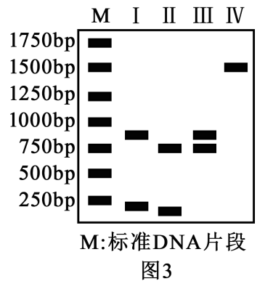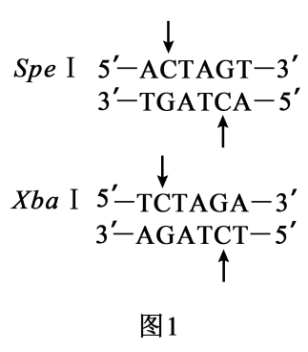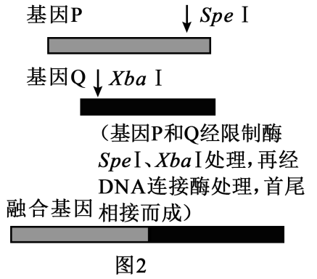

A．基因P经限制酶SpeI处理后进行电泳的结果与图3中的I相同

B．基因Q经限制酶XbaI处理后进行电泳的结果与图3中的II相同

C．融合基因经限制酶SpeI处理后进行电泳的结果与图3中的III相同

D．融合基因经限制酶XbaI处理后进行电泳的结果与图3中的IV相同

三、填空题

6.苯丙酮尿症是单基因遗传病，科学家将正常基因D导入该病患者的细胞，以治疗该病。图甲为A、B、C三种质粒，图乙为含有目的基因D的DNA片段，图丙为重组载体的示意图。Ap为氨苄青霉素抗性基因，Tc为四环素抗性基因，LacZ基因编码产生的酶可以分解物质X-gal，从而使菌落显现出蓝色。若无该基因或该基因被破坏，则菌落呈白色。EcoRI（0．6Kb）、PvuI（0．8Kb）为限制酶及其切割位点与复制原点之间的距离。回答下列问题：

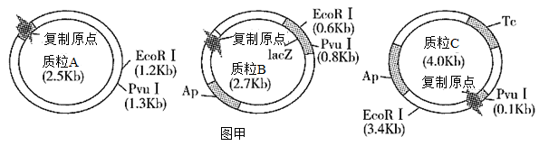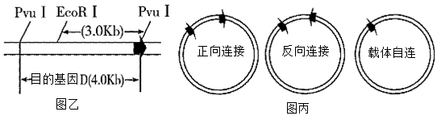

(1)基因工程操作的核心步骤是_____。图甲中三种质粒适宜作为运载体的是质粒_____。

(2)获取目的基因D时应选择乙图中的_____对其所在的DNA进行切割。

(3)将目的基因D和甲图中相应质粒连接后，得到图丙中三种方式。为选出正向连接的重组质粒，使用_____对质粒完全酶切后，进行电泳分析。若是正向连接载体，电泳图谱中出现长度为_____Kb和_____Kb两条带。

(4)利用自身不含lacZ基因且对抗生素敏感的大肠杆菌作为受体细胞，要在已转化的含重组质粒、已转化的含空质粒的受体细胞和未转化成功的细胞中筛选出已转化的含重组质粒的受体细胞的方法是在含有_____和_____的培养基上培养，形成_____（填“蓝色”或“白色”）菌落的为导入重组质粒的受体细胞。